**Read Me**

**שמות המגישים:**

שי טליאס 301858676

גלעד שמעוני 201243920

**פירוט על הפרוייקט:**

במסגרת הפרוייקט בחרנו לממש חנות למכירת סרטים.

המערכת הנ"ל משמשת למכירת סרטים לפי קטגורויות, ניהול מאגר משתמשים ומעקב אחר רכישות והזמנות.

כמו כן למערכת יהיו 2 ממשקים, ממשק לקוח וממשק ניהול.

**הוראות הפעלה:**

* יש להכנס לתוכנת ה-POSTMAN בכדי לדמות בקשות של הלקוח לשרת.
* ע"פ ה-API, יש לבחור את שיטת הבקשה (לדוגמא GET / POST וכו'....(.
* יש להזין את הכתובת הבאה: <http://localhost:5000/>
* יש לבחור את שם השיטה הרצויה, ע"פ ה-API ובהתאם לשיטה, לספק את הפרמטרים במידת הצורך.

לדוגמא:

<http://localhost:5000/recommendedProductsForUser/:UserName>

* במידה והתבקשנו לספק פרמטרים, יש להזין בשדה ה-VALUE את הערך המתאים.

לדוגמא:

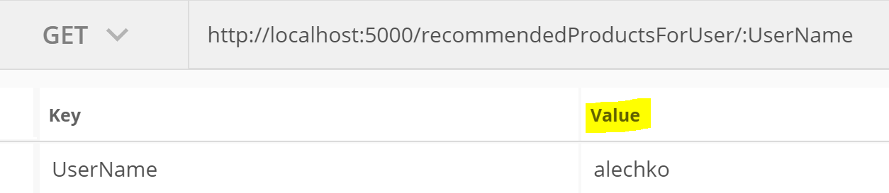

**הערה:** יש להשתמש ב-PORT מספר: 5000.

**מספר logins של לקוחות ושל admin:**

טבלת משתמשים שהתחברו למערכת, כוללת 2 משתמשי admin המסומנים ב-1 תחת עמודת isAdmin, משתמש a אשר סיסמתו a והוא admin ובנוסף משתמש c עם סיסמא c.

קיימים כ-10 logins למערכת.

טבלת Passwords טבלת Users

